Свойства и применение алюминия
свойства | применение
Лёгкий металл
Хорошо проводит электрический ток  (на третьем месте после Ag и Cu) | 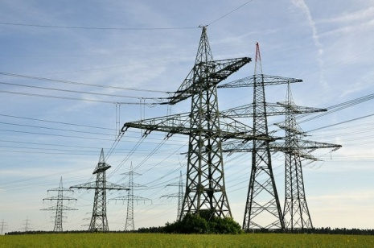
Нетоксичен | 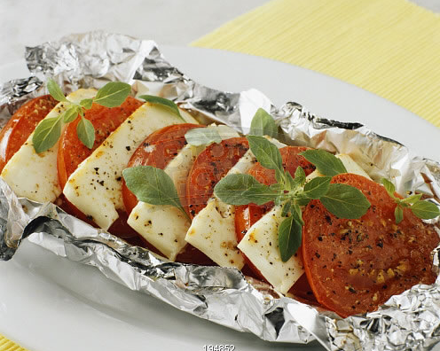

Свойства и применение водорода
свойства | применение
Лёгкий газ | 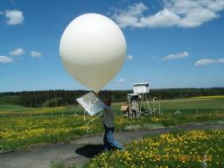
Горит с выделением большого количества энергии | 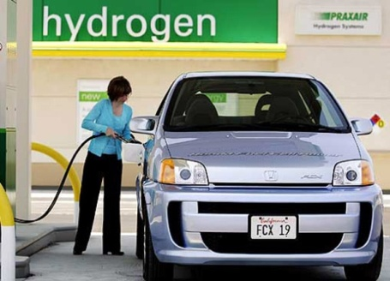
Восстанавливает металлы из их оксидов | 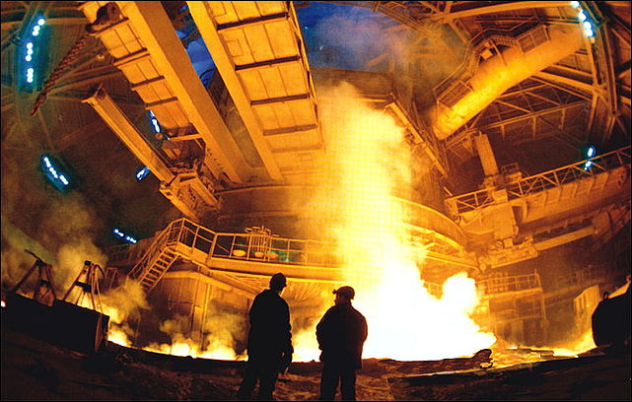

Свойства и применение аммиака
свойства | применение
Имеет резкий запах | 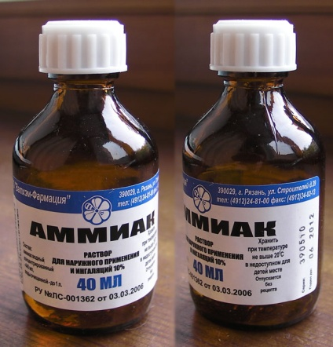
Взаимодействует с кислотами с образованием солей аммония | 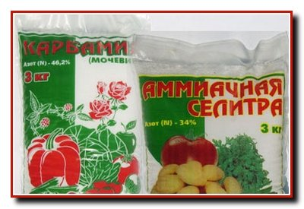
Восстанавливает металлы из их оксидов
При испарении жидкого аммиака поглощается большое количество теплоты | 